迪庆州旅游发展委员会
简 报
第61期
迪庆州旅游发展委员会办公室 2018年10月9日

2018年“十一”黄金周旅游接待工作情况

“十一”黄金周旅游接待工作在州委、州政府的正确领导下，州旅发委积极组织动员协调全州涉旅企业，认真研究、积极谋划、主动作为。实现黄金周期间我州接待游客53.8717万人次，全省排名第13位。

一、加强领导
一是9月26日州旅发委组织全州涉旅人员在独克宗古城四方街广场举办“三诚三有四个一”主题实践活动“一部手机游云南”APP推广暨“十一”黄金周旅游服务誓师会。对“十一”黄金周旅游服务工作进行了安排部署；二是加强指导，9月29日至30日由州旅发委主任带队到各景区对“十一”黄金周前的安全生产、旅游接待预案和“三诚三有四个一”主题实践活动的开展情况进行了检查指导；三是加强值班，黄金周期间我委领导班子全员在岗值班，同时对黄金期间景区接待服务和门票降价进行了检查指导；同时到古城开展了“游云南APP”推广；旅游执法支队全员在岗对全州旅游市场每天一检查，确保了旅游市场建康有序发展。
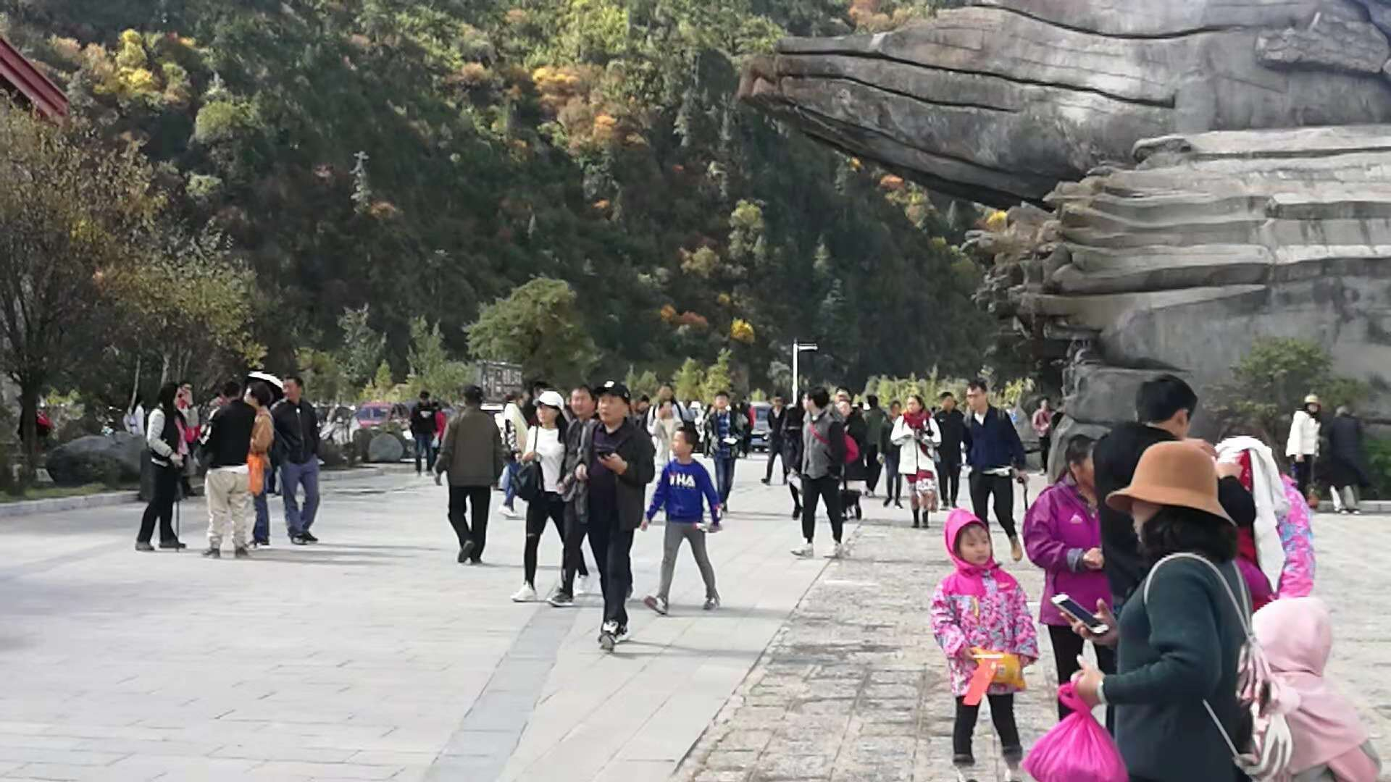
二、强化措施
黄金周期间全州涉旅企业根据省、州安排结合实际、强化方案、细化措施、完善预案。积极结合各景区实际，做到了服务质量提升、环境卫生的整治，产品供给的丰富，浓厚氛围的营造。一是今年所有景区实行门票降价加之黄金周提前来到（10月2日）但是各景区没有出现拥堵也没有出现因景区、酒店、旅行社接待能力而出现的投诉；二是各景区以“游云南APP”推广为载体，加大智慧旅游建设，“游云南APP”成为广大游客深受喜欢的平台，所有的游客通过“游云南APP”进行投诉，占总投诉的90%；三是积极汇报，争取落地短信开通，实现了全省首家落地短信提醒业务功能，共接到38个咨询电话；同时10月5日协调指挥成功营救徒步受伤海外游客一名，受到省旅发委在全省旅游行业上通报表扬。
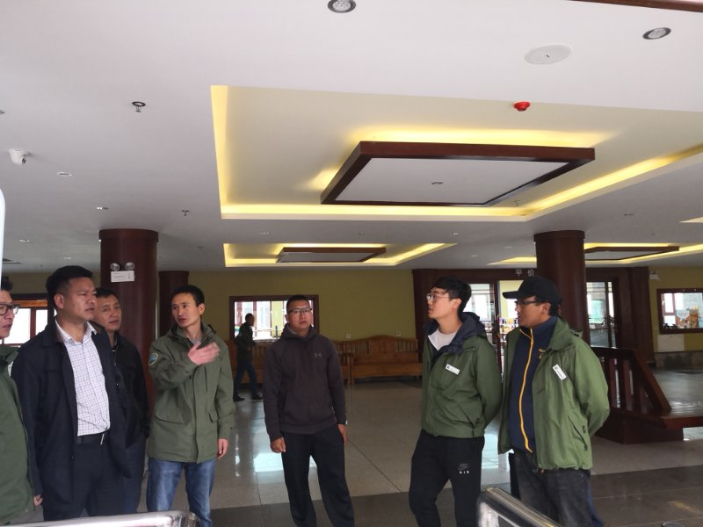
三、存在的问题
从总体上看游客前4天逐步上升，特别是巴拉格宗景区实现高增长，但是从5日开始下降比较快。原因分析如下：一是宣传力度不够。特别是德钦梅里雪山接待条件的宣传力度不够大，给游客带来错觉。如：游客认为德钦吃、住等条件不能满足游客；二是体验产品不够。“十一”黄金周期间没有节庆活动导致游客到香格里拉后“走一走、看一看就回家了”；三是旅游市场整治后，自驾游占到了80%以上，由于自驾游随意性强加上甘孜州折多山雪封山后，导致更多自驾游由稻城来不到香格里拉。
下一步我委将积极按照州委、州政府的安排部署，加大冬季旅游的宣传促销力度，提高服务意识、升化产品开拓、升化产品的供布、加大市场开拓力度，积极为迪庆旅游淡季不淡作出贡献。

抄送：省旅发委，州委，州政府。

